Г – 7. Треугольник и его элементы. Виды треугольников

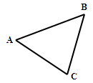 | Треугольник – это фигура, которая состоит из трёх  точек, не лежащих на одной прямой, и трёх отрезков,  попарно соединяющих эти точки.  Обозначение: $Δ$ АВС
Элементы треугольника
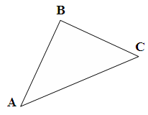 | 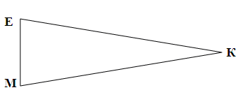
Вершины треугольника: А, В, С | Вершины треугольника: …
Углы треугольника: $∠$АВС, $∠$ ВСА, $∠$ВАС | Углы треугольника: …
Стороны треугольника: АВ, ВС, АС  Периметр треугольника: Р_{АВС} = АВ + ВС + АВ | Стороны треугольника: …  Периметр треугольника: …
Сторона, противолежащая углу В: АС | Сторона, противолежащая углу М: …
Угол, противолежащий стороне АВ: $∠$С | Угол, противолежащий стороне ЕМ: …
Углы, прилежащие к стороне АС: $∠$А и $∠$С | Углы, прилежащие к стороне КЕ: …
Угол, заключённый между сторонами СА и ВА:$∠$А | Угол, заключённый между сторонами МЕ и КЕ: …

Два треугольника называются равными, если их можно совместить при наложении.
В равных треугольниках соответственные элементы равны.

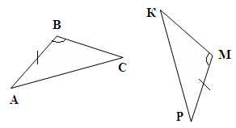 | Задача.  Дано. $Δ$АВС = $Δ$МРК, АВ = МР, $∠$В = $∠$М .  $∠$М = 100º , $∠$К = 50º , $∠$ Р = 30º.  КМ = 8 см, КР = 10 см, РМ = 15 см.  Найти. $∠$А, $∠$В, $∠$С,  АВ, ВС, АС.

Виды треугольников по углам

остроугольный  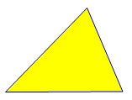 | прямоугольный  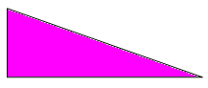 | тупоугольный  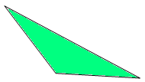

Виды треугольников по сторонам

равносторонний  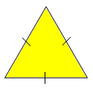 | равнобедренный  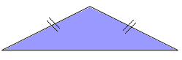 | разносторонний  